Brillux WDVS Gleitlagerprofil

Brillux

Eigenschaften

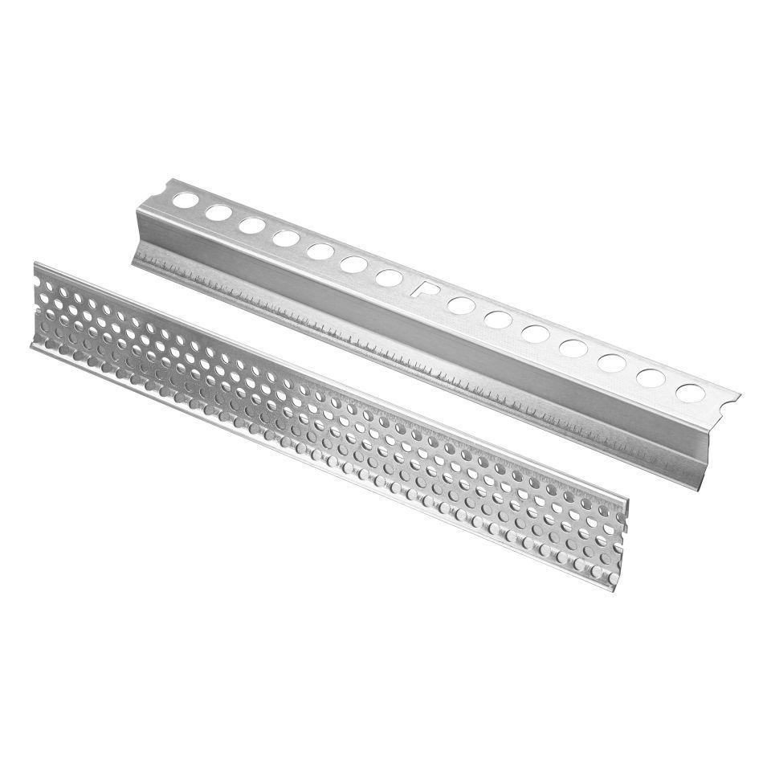

Profilart

Gleitlagerprofil

Profilform

L-Form

Werkstoff

Aluminium

Höhe (mm)

28,00 - 43,00

Länge (mm)

2.500,00

Tiefe (mm)

6,00 - 28,00

Ausführung

spezielle Ausladung zur gleichmäßigen Fugenausbildung, spezielle Abkantung zum Aufstecken auf das WDVS Sockelprofil 3770

Anwendungsbereich

horizontaler Gleitlagerfugen in WDVS mit Armierung und Putzschlussbeschichtung